住宿資訊
求真樓
環境教育年會會場
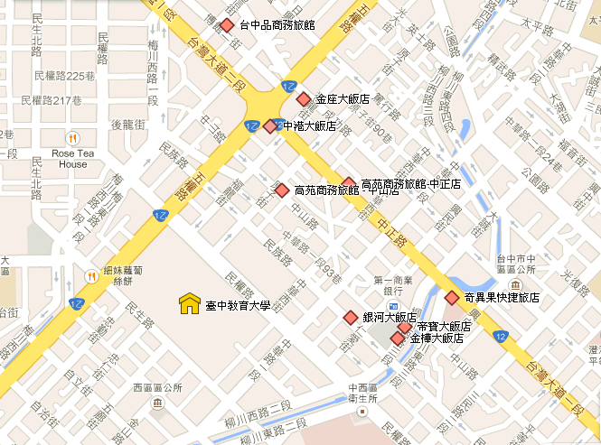
側門
大門
側門
後門
名稱 | 電話 | 地址 | 網址
台中品商務旅館 | (04) 2206-0591 | 台中市西區篤信街26號 | http://store.bluezz.tw/c.php?id=4862
金座大飯店 | (04)2206-3875 | 台中市西區成功路469號 | http://kingset.okgo.tw/
中港大飯店 | (04) 22012181 | 台中市西區台灣大道一段709號 | http://www.harbor-hotel.com.tw/
高苑商務旅館 | 中正店  (04) 2226-1566  中山店  (04) 2229-8755 | 中山店：台中市北區中山路444號  中正店：台中市北區中正路392號 | http://www.kaoyuan.com.tw/main.htm
銀河大飯店 | (04) 2229-1191 | 台中市中區民族路206號 | https://www.facebook.com/galaxyhotel206
奇異果快捷旅店 | (04) 2229-4466 | 台中市中區台灣大道一段441號(中正路253號) | http://kiwi.hotel.com.tw/  English Website: http://kiwi.hotel.com.tw/eng/
帝寶大飯店 | (04)2227-3456 | 台中市中區柳川西路三段22號 | http://debao.hotel.com.tw/  English Website: http://debao.hotel.com.tw/eng/
金樺大飯店 | (04)2227-2257 | 台中市中區柳川西路三段 19號 | http://www.chinhua-hotel.com.tw/

- 臺中品商務旅館 ⇨ 住宿：1980~5000元
- 金座大飯店
 | 假日 | 平日
標準雙人套房 | 1,360元 | 1,160元
豪華雙人套房 | 1,300元 | 1,000元
豪華雙人套房 | 1,360元 | 1,260元
蜜月雙人套房 | 1,560元 | 1,460元
經濟雙人套房 | 1,260元 | 1,060元
尊爵貴賓雙人套房 | 2,600元 | 2,200元
尊爵家庭三人和室套房 | 3,800元 | 3,000元
純愛和風 | 1,399元 | 1,099元
- 中港大飯店
2人房(1大床) | 1,400元起
5人房 | 2,700元起
2人房(2小床) | 1,500元起
3人房(1大床1小床) | 1,900元起
4人房(2大床) | 2,200元起
- 高苑商務旅館
中正店
商務套房 | NT$2500
豪華套房 | NT$3100
貴賓套房 | NT$4200
商務套房 | NT$2500
中山店
商務套房 | NT $ 2500
豪華套房 | NT $ 3100
豪華商務 | NT $ 4200
貴賓套房 | NT $ 5500

奇異果快捷旅店(Kiwi Express Hotel Taichung) 網站內有英文版

English Website:http://kiwi.hotel.com.tw/eng/
風情雙人房 | 3,600元起
情境桃花房2人房 | 3,900元起
臻愛景觀房2人房 | 3,900元起
原創摩登房2人房 | 3,800元起
和風家庭房4人房 | 4,800元起
玩味四人房 | 4,800元起

帝寶大飯店(Debao Business Hotel) 網站內有英文版
English Website: http://debao.hotel.com.tw/eng/
標準單人房B | 3,600元起
商務單人房A | 4,000元起
標準雙人房B | 4,400元起
商務雙人房A | 4,800元起
豪華四人房 | 5,600元起
- 金樺大飯店
標準單人房 | NT $2,400
豪華單人房 | NT $2,800
標準雙人房 | NT $2,600
豪華雙人房 | NT $3,000
日式三人房 | NT $3,200
標準四人房 | NT $3,600
豪華四人房 | NT $4,000
貴賓五人房 | NT $5,800
精緻雙人房 | NT $4,000
精緻四人房 | NT $4,800

基本上，以上提供之飯店在臺中教育大學附近，走路約5〜10分鐘，走路有益身心健康。
◎若旅館位於五權路附近，可搭乘5號公車（全航客運，台中火車站-僑光科大）或56號（統聯客運，干城-嶺東科大），於五權民生路口站下車即可達台中教育大學。
◎若旅館位於公益路、民權路附近，可搭乘27號公車（台中客運，台中火車站-嶺東科大），於台中教育大學站下車。
◎若旅館位於中港路附近，可搭乘106號公車（台中客運，台中火車站-台中區監理所），於中正原子街口站或台中教育大學站下車。
◎臺中市公車資訊可於以下網址查詢
臺中市政府交通局http://www.traffic.taichung.gov.tw/form/index.asp?Parser=3,7,161,52
或臺中市公車動態暨路網轉乘系統http://citybus.taichung.gov.tw/new.aspx

